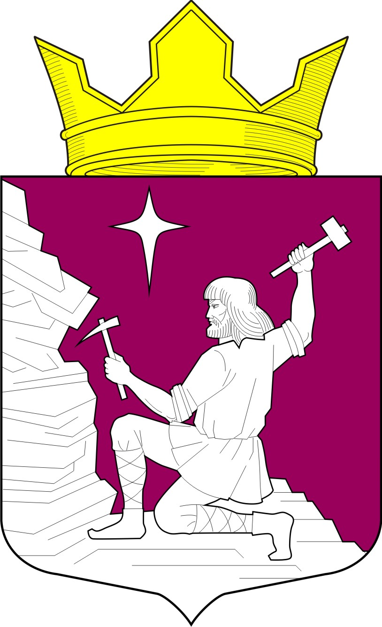
ВЕСТИ
МАЛИНОВАРАККСКОГО СЕЛЬСКОГО ПОСЕЛЕНИЯ
ЛОУХСКОГО МУНИЦИПАЛЬНОГО РАЙОНА

№ 94

20 сентября 2018 года

ОФИЦИАЛЬНЫЙ ИНФОРМАЦИОННЫЙ БЮЛЛЕТЕНЬ
«ВЕСТИ» МАЛИНОВАРАККСКОГО СЕЛЬСКОГО ПОСЕЛЕНИЯ
ОТ 01 НОЯБРЯ 2010 ГОДА

УЧРЕДИТЕЛИ:
СОВЕТ МАЛИНОВАРАККСКОГО СЕЛЬСКОГО ПОСЕЛЕНИЯ
АДМИНИСТРАЦИЯ МАЛИНОВАРАККСКОГО СЕЛЬСКОГО ПОСЕЛЕНИЯ

УЧРЕЖДЕН РЕШЕНИЕМ VI СЕССИИ II СОЗЫВА СОВЕТА МАЛИНОВАРАККСКОГО СЕЛЬСКОГО ПОСЕЛЕНИЯ
ОТ 01.11.2010г. № 64

ТИРАЖ 4 ЭКЗЕМПЛЯРА

СОДЕРЖАНИЕ

1. Протокол Публичных слушаний по обсуждению проекта Решения Совета Малиновараккского сельского поселения «О внесении изменений в Устав муниципального образования «Малиновараккское сельское поселение» от 18.09.2018

2. Протокол Публичных слушаний о обсуждению проекта Правил Благоустройства муниципального образования «Малиновараккское сельское поселение» от 18.09.2018
3 . ИЗВЕЩЕНИЕ о предоставлении земельных участков д. Нильмогуба

Протокол

Публичных слушаний
по обсуждению проекта Решения Совета Малиновараккского сельского поселения «О внесении изменений в Устав муниципального образования «Малиновараккское сельское поселение»

п. Малиновая Варакка 18 сентября 2018 г.

15 часов 00 минут

Помещение Администрации Малиновараккского сельского поселения

Председатель: Шаброва Н. Г. – Глава Малиновараккского сельского поселения

Секретарь: Шутова М. В.

Член комиссии:

Куцакова И. П. – директор МБУК «Кристалл» Малиновараккского сельского поселения.

Присутствовали: 4 человека, жители п. Малиновая Варакка.

ПОВЕСТКА ДНЯ:
1. Об обсуждении проекта Решения Совета Малиновараккского сельского поселения «О внесении изменений в Устав муниципального образования «Малиновараккское сельское поселение»

Слушали информацию Шабровой Н. Г.: за период с момента опубликования проекта решения с 24.08.2018 г. до 18.09.2018 г. в Администрацию Малиновараккского сельского поселения не поступило ни одного замечания и предложения по проекту Решения Совета Малиновараккского сельского поселения «О внесении изменений в Устав муниципального образования «Малиновараккское сельское поселение»

В ходе публичных слушаний замечаний и предложений по проекту Решения Совета Малиновараккского сельского поселения «О внесении изменений в Устав муниципального образования «Малиновараккское сельское поселение» не поступило

РЕШИЛИ:
Вынести проект Решения Совета Малиновараккского сельского поселения «О внесении изменений в Устав муниципального образования «Малиновараккское сельское поселение» на рассмотрение и утверждение Совета Малиновараккского сельского поселения.

Председатель Н. Г. Шаброва
Секретарь М. В. Шутова

Протокол

Публичных слушаний
по обсуждению проекта Правил Благоустройства муниципального образования «Малиновараккское сельское поселение»

п. Малиновая Варакка 18 сентября 2018 г.

15 часов 30 минут

Помещение Администрации Малиновараккского сельского поселения

Председатель: Шаброва Н. Г. – Глава Малиновараккского сельского поселения

Секретарь: Шутова М. В.

Член комиссии:

Куцакова И. П. – директор МБУК «Кристалл» Малиновараккского сельского поселения.

Присутствовали: 4 человека, жители п. Малиновая Варакка.

ПОВЕСТКА ДНЯ:
1. Об обсуждении проекта Правил Благоустройства муниципального образования «Малиновараккское сельское поселение»

Слушали информацию Шабровой Н. Г.: за период с момента опубликования проекта решения с 24.08.2018 г. до 18.09.2018 г. в Администрацию Малиновараккского сельского поселения не поступило ни одного замечания и предложения по проекту Правил Благоустройства муниципального образования «Малиновараккское сельское поселение»

В ходе публичных слушаний замечаний и предложений по проекту Правил Благоустройства муниципального образования «Малиновараккское сельское поселение» не поступило

РЕШИЛИ:
Вынести проект Правил Благоустройства муниципального образования «Малиновараккское сельское поселение» на рассмотрение и утверждение Совета Малиновараккского сельского поселения.

Председатель Н. Г. Шаброва
Секретарь М. В. Шутова

ИЗВЕЩЕНИЕ
о предоставлении земельных участков

Министерство имущественных и земельных отношений Республики Карелия (далее – Министерство) в соответствии со ст. 39.18 Земельного кодекса Российской Федерации информирует о предоставлении земельных участков:
Лот 1. Земельный участок, расположенный в кадастровом квартале 10:18:0040601. Площадь 1500 кв. м. Цель использования: индивидуальное жилищное строительство. Местоположение: Республика Карелия, Лоухский район, Малиновараккское сельское поселение, д. Нильмогуба.
Данное извещение опубликовано в официальном бюллетене Малиновараккского сельского поселения «Вестник Малиновараккского сельского поселения» и размещено на официальном сайте Министерства (gov.karelia.ru), на сайте (torgi.gov.ru).
Граждане, заинтересованные в приобретении прав на вышеуказанный земельный участок, в течение 30 дней со дня опубликования и размещения извещения, вправе подавать заявления о намерении участвовать в аукционе по продаже земельного участка, или на право заключения договора аренды такого земельного участка.
Дата окончания срока приема заявлений 22.10.2018 до 17:00.
Адрес места подачи заявлений: 185031, Республика Карелия, г. Петрозаводск, наб. Варкауса, д. 3, 1 этаж, отдел приема и выдачи документов ГКУ РК «Управление земельными ресурсами», адрес эл. почты office@uzr-rk.ru, auction@uzr-rk.ru.
Способ подачи заявлений: любым удобным способом, в соответствии с действующим законодательством Российской Федерации (в виде бумажного документа непосредственно при личном обращении, или в виде бумажного документа посредством почтового отправления, или в виде электронного документа посредством электронной почты на адрес auction@uzr-rk.ru (подписываются электронной подписью заявителя)).
В заявлении необходимо указать: фамилию, имя, отчество, место жительства заявителя и реквизиты документа, удостоверяющего личность заявителя (для гражданина).
К заявлению необходимо приложить: копию паспорта (для гражданина); документ, подтверждающий полномочия представителя заявителя, в случае, если с заявлением обращается представитель (доверенность, копия паспорта представителя).
Получить более подробную информацию, а также ознакомиться со схемой расположения земельного участка можно по адресу: Республика Карелия, г. Петрозаводск, наб. Варкауса, д.3, каб.32. Пн, Ср, Пт с 9:00 до 13:00, Вт, Чт с 14:00 до 17:00. Телефон 8-8142-599-850.

